TRABAJO PRACTICO N1
LABORATORIO DE INFORMÁTICA
ALUMNO:GALVAN BRUNO
CURSO: 1a 2023
PROFE:ANDREA GOMEZ



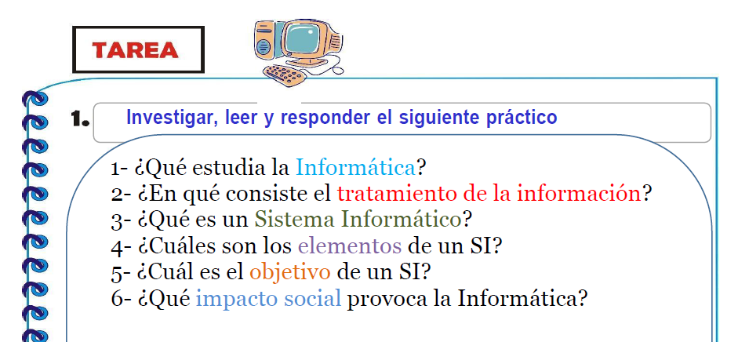

- La Informática es la rama de la Ingeniería que estudia el hardware, las redes de datos y el software necesarios para tratar información de forma automática. Aunque pueda parecerte una definición muy abstracta 

- El tratamiento de datos es el proceso de recopilar información sin procesar y transformarlo en una forma utilizable; esto se hace a través de una secuencia de operaciones. Para lograr esto manualmente, se requieren científicos o ingenieros especialistas.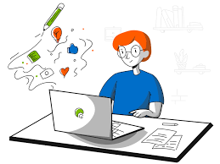

- Los sistemas informáticos son los sistemas encargados de recibir, guardar y procesar información para posteriormente entregar resultados a partir de ello. Son sistemas complejos y presentes en diversos ámbitos, ya que engloba a todo aquello que contiene una división física.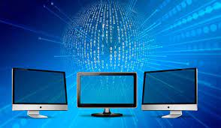

- Los elementos que interactúan entre sí son: el equipo computacional (cuando este disponible), el recurso humano, los datos o información fuente, programas ejecutados por las computadoras, las telecomunicaciones y los procedimientos de políticas y reglas de operación.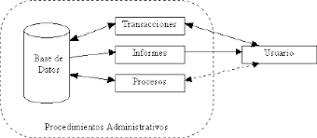

- Un sistema de información tiene como principal objetivo la gestión, y administración de los datos e información que lo componen. Lo importante es poder recuperar siempre esos datos, y que además se tenga un fácil acceso a ellos con total seguridad.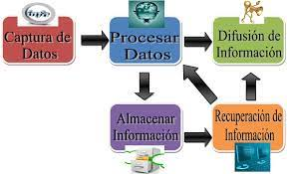

- Ha cambiado el comercio, la educacion, el gobierno, la salud e incluso la forma de relacionarnos afectivamente; podria decirse que esta siendo uno de los instrumentos principales de cambio social en la actualidad. Es especialmente importante como ha afectado a las propia comunicación social

